**Guide d’installation**

I - HEW

II - MR308

III- Tortoise SVN  
IV- Premier Projet

# **I- HEW**

Se rendre sur l’ENT, puis sur ‘’Cours en ligne (Moodle)’’ et dans ‘’[Polytech Ge4a] Temps Réel Info5 TD’’ puis cliquer sur ‘’Outils Renesas’’ :

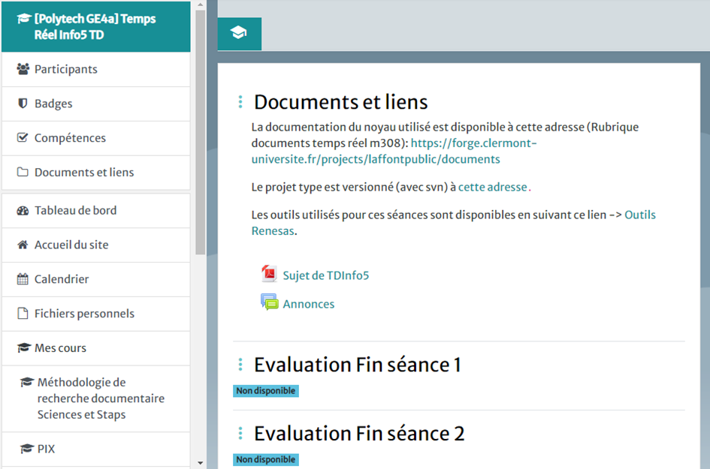

Télécharger ensuite le dossier complet en cliquant sur ‘’ZIP’’ :

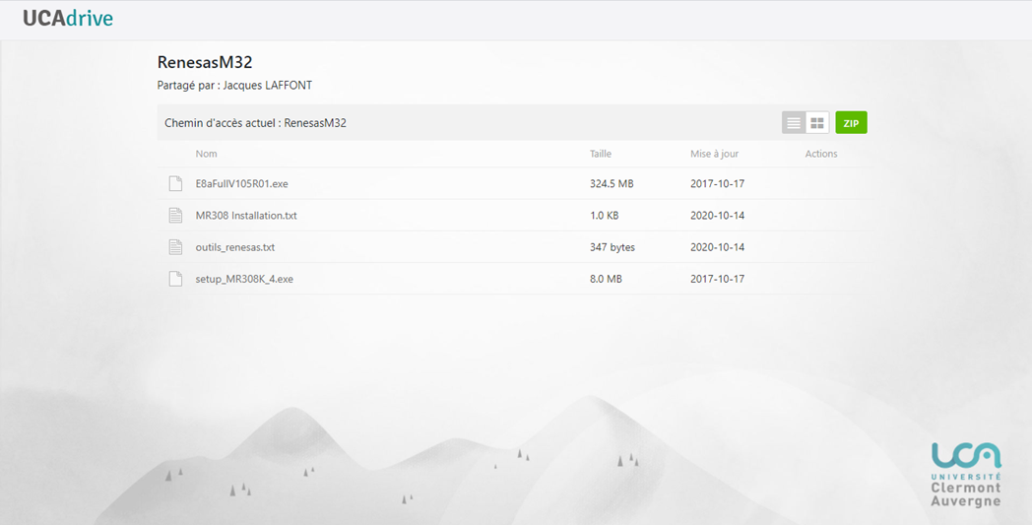

Extraire ensuite le fichier téléchargé en faisant clic droit puis ‘’Extraire tout…’’ :

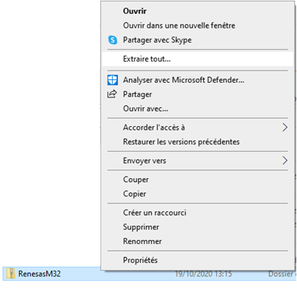

Le dossier extrait contient deux installateurs :

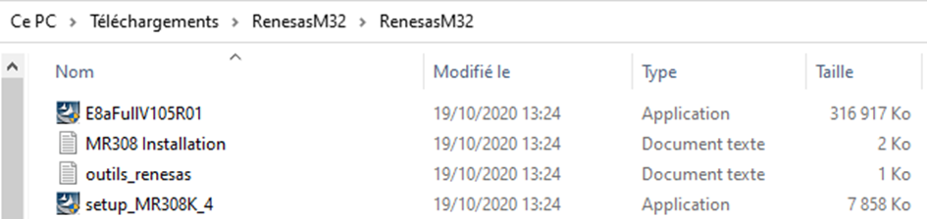

Exécuter ‘’E8FullV105R01’’ et attendre que l’extraction soit terminée :

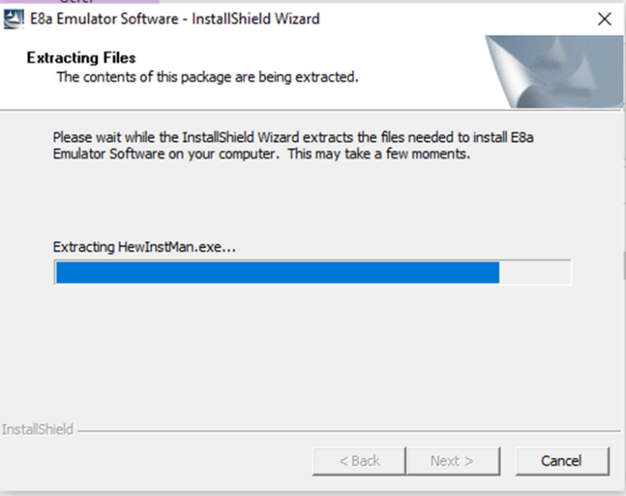

La fenêtre suivante s’ouvre. Cliquer sur ‘’Standard Install (Recommended)’’ :

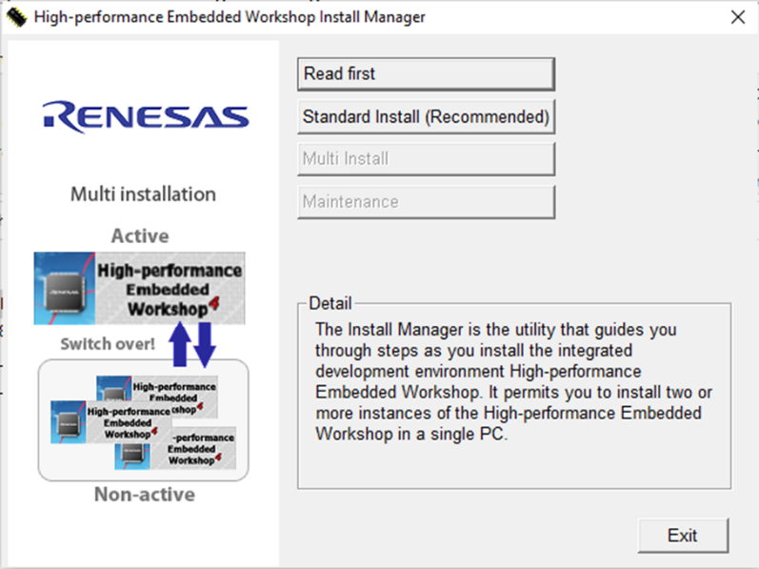

Cliquer ensuite sur ‘’Next’’, décocher ‘’AutoUpdate’’, puis cliquer sur ‘’Install’’ :

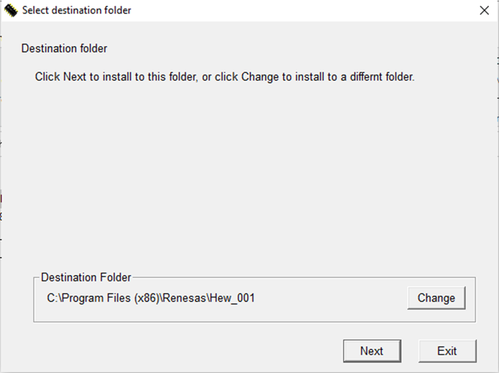 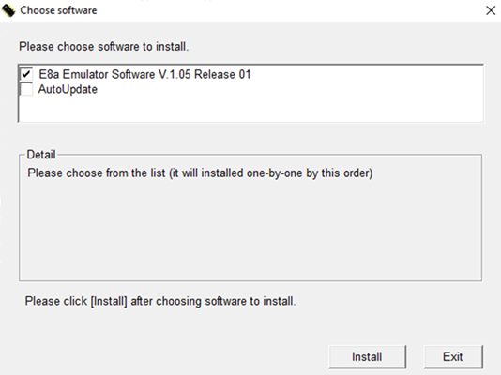

Suivre ensuite l’installateur :

|  |  |
| --- | --- |
| Cliquer sur ‘’Next’’ : | Cliquer sur ‘’Yes’’ : |
|  |  |
| Cliquer sur ‘’Next’’ : | Décocher les catégories ‘’H8SX’’,’’R32C’’,’’M16C’’ et ‘’740’’ puis cliquer sur ‘’Install’’ : |
|  |  |
| Attendre la fin de l’installation… | Cliquer sur ‘’Finish’’ : |
|  |  |

**L’installation de HEW est maintenant terminée.**

# **II- MR308**

Dans le dossier ‘’Renesas M32’’ extrait lors de l’installation de HEW, exécuter ‘’setup_MR308K_4’’. La fenêtre suivante s’ouvre :

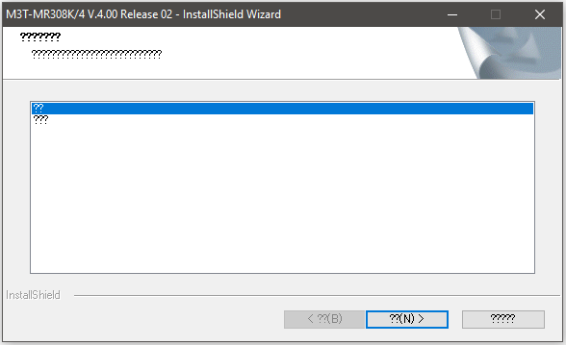

L’apparition de multiples points d’interrogation est normale car l’installateur est, de base, en Japonais. Pour installer le logiciel en Anglais, sélectionner la première ligne ( ?? ) puis cliquer sur ‘’ ??(N) >’’ signifiant ‘’suivant’’.

La fenêtre suivante s’ouvre. Cliquer sur ‘’Next’’ :

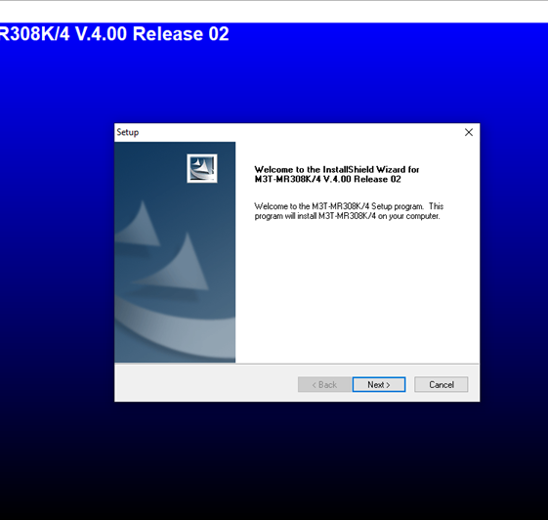

Saisir le ‘’License ID’’ ( 1242 0063 0310 2607 7936 ) puis cliquer sur ‘’Next’’ :

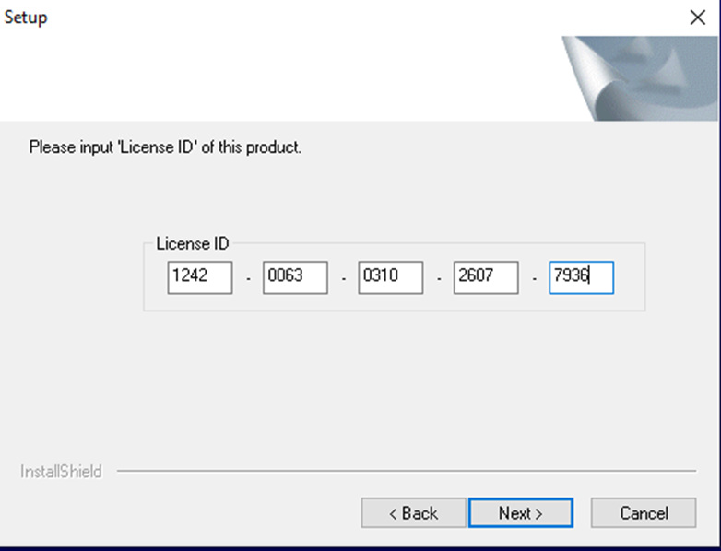

Suivre ensuite l’installateur :

|  |  |
| --- | --- |
| Cliquer sur ‘’Yes’’ : | Saisir les informations demandées (peu importe le contenu, les champs ne doivent pas rester vides), puis cliquer sur ‘’Next’’ : |
|  |  |
| Cliquer sur ‘’Next’’ : | Cliquer sur ‘’Next’’ : |
|  |  |

|  |  |
| --- | --- |
| Cliquer sur ‘’Next’’ : | Cliquer sur ‘’Browse’’ : |
|  |  |
| Sélectionner le chemin suivant puis cliquer sur ‘’OK’’ : | Cliquer sur ‘’Next’’ : |
|  |  |
| Cliquer sur ‘’Next’’ : | Cliquer sur ‘’Install’’ : |
|  |  |

Faire ensuite ’’OK’’ sur les 4 fenêtres qui s’ouvrent successivement puis cliquer sur ‘’Finish’’ et redémarrer l’ordinateur. **L’installation de MR308 est maintenant terminée.**

# **III- Tortoise SVN**

Se rendre sur la page de téléchargement de Tortoise SVN : [*https://tortoisesvn.net/downloads.html*](https://tortoisesvn.net/downloads.html)Puis télécharger la dernière version :

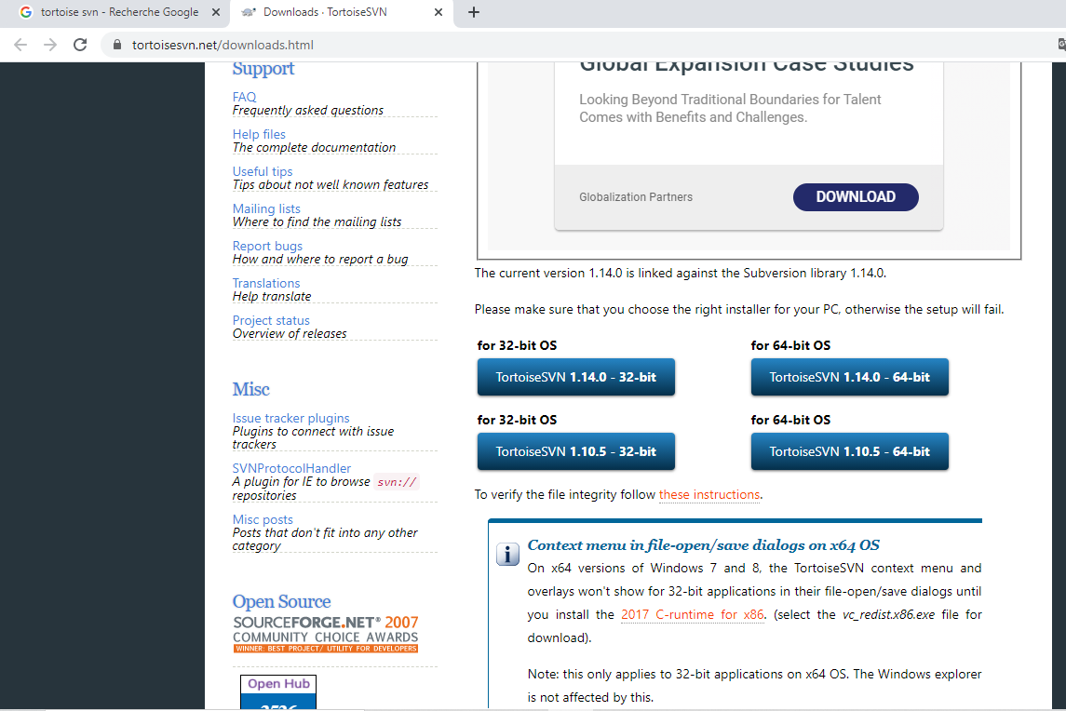

Une fois le téléchargement terminé, lancer l’exécutable ‘’TortoiseSVN-1.14….msi’’ :

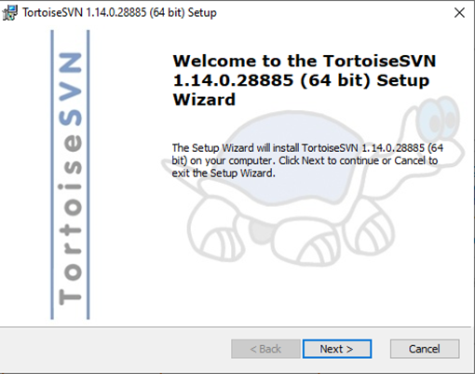

Pour les prochaines fenêtres, faire ‘’Next’’ :

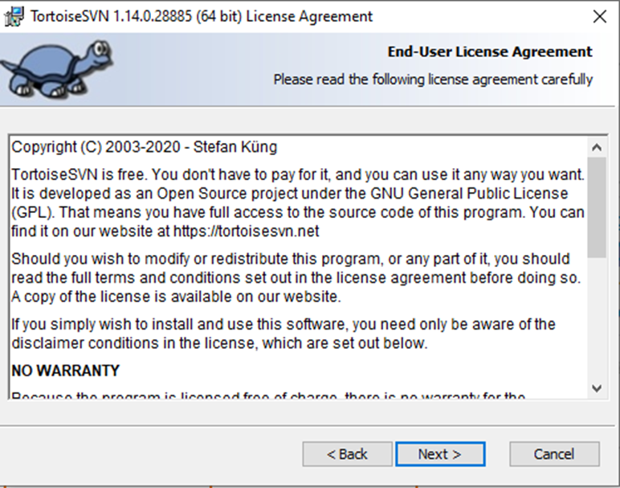 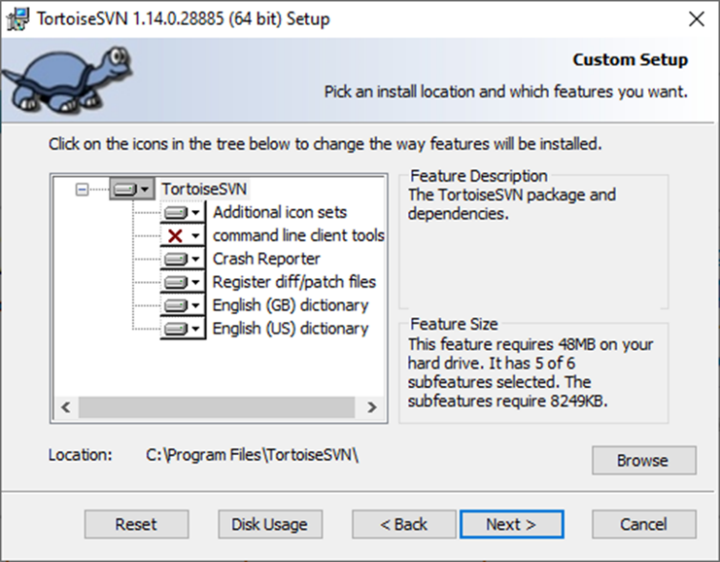

Cliquer ensuite sur ‘’Install’’ et attendre que l’installation se termine :

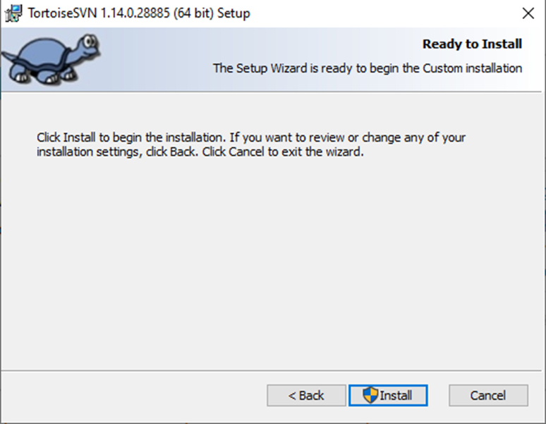 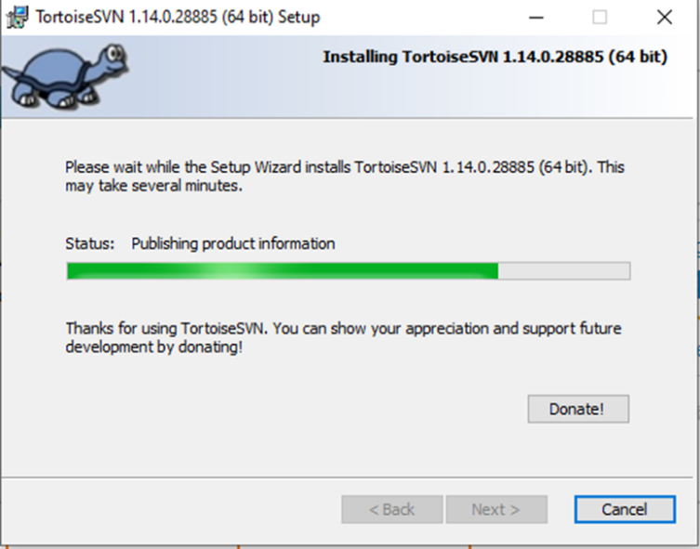

Une fois l’installation terminée, cliquer sur ‘’Finish’’ :

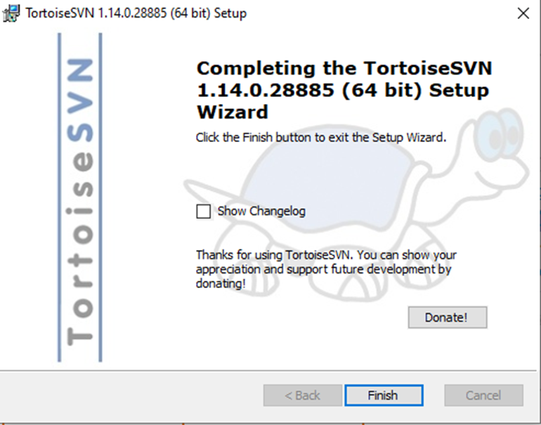

Le menu contextuel s’affichant lors d’un clic droit contient maintenant de nouvelles fonctionnalités :

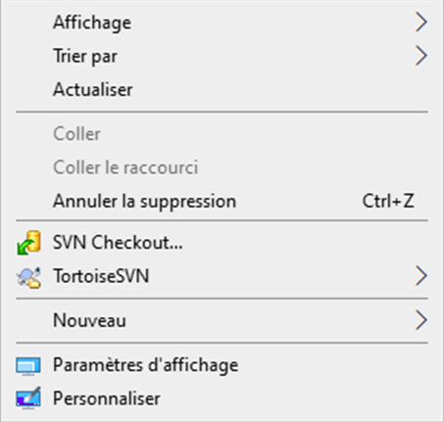

**L’installation de Tortoise SVN est maintenant terminée.**

# **IV- Premier Projet**

## Récupération du projet

Dans un répertoire td_info5\td1_votre_nom, faire un clic droit puis ‘’SVN Checkout’’ et saisir l’adresse suivante :

https://forge.clermont-universite.fr/svn/laffontpublic/trunk/m32/td_info5

|  |  |
| --- | --- |
|  |  |

On obtient les fichiers suivants :

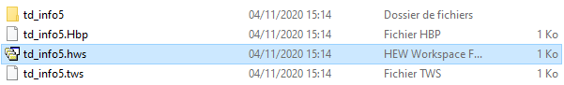

|  |  |
| --- | --- |
| Ouvrir le fichier ‘’td_info5.hws’’. Le logiciel HEW s’ouvre. | |
| Cliquer sur ‘’OK’’ : | Puis, dans l’arborescence, ouvrir le fichier qui contient le programme ‘’td_info5.c’’ : |
|  |  |

S’il n’est pas déjà ouvert, ouvrir l’onglet ‘’I/O Timing Setting’’ en allant dans ‘’View’’ puis ‘’CPU’’. Et cliquer sur l’icône entourée en rouge.

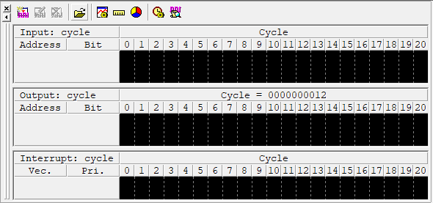

Vérifier l’existence d’un timer de période 1ms est accroché au vecteur d’interruption 12 avec une priorité de 3. S’il n’y est pas, l’ajouter.

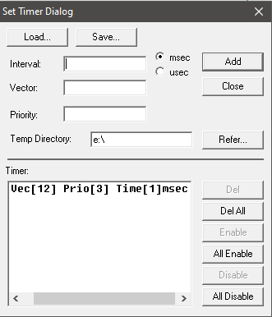

S’il n’est pas déjà ouvert, ouvrir l’onglet de visualisation des ports ‘’GUI Window’’ en allant dans ‘’View’’ puis ‘’Graphic’’. Cliquer ensuite sur l’icône entourée en rouge et ouvrir le fichier ‘’td_info5.pnl’’ :

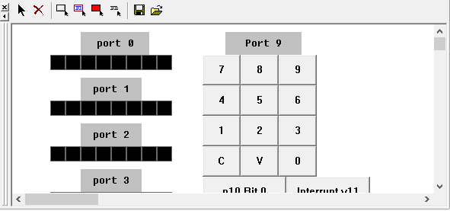

Le panel s’affiche avec les différents chenillards (éteints pour le moment).

S’il n’est pas déjà ouvert, ouvrir l’outil d’analyse en allant dans ‘’View’’ puis ‘’RTOS’’ et ‘’MR Trace’’.

Enfin, retirer tous les breakpoints du programme et compiler par un appui sur le bouton 

Vérifier que la compilation s’effectue sans erreurs :



Et lancer le programme par un appui sur le bouton 

Le résultat doit être un chenillard sur le port 0. Après un appui sur  la fenêtre MR Trace affiche :



**Le premier projet fonctionne correctement.**